Introducción a la informática

Módulo 2. Hardware y software

Clase 7. Estructura y teconología de computadoras.

Unidad central de procesos (CPU)
Memoria
Bits
Buses de datos

Partes de la computadora:
Placa madre o motherboard
Procesador o CPU. Se localiza en la placa madre.
Memoria RAM
Memoria ROM
Placa de video o tarjeta gráfica. Incluye la GPU (Graphic Processing Unit), los módulos de memoria, el disipador, salidas de video, etc.
Placa de sonido
Dispositivos de almacenamiento secundario. El dispositivo de almacenamiento secundario interno es el disco duro.
Fuente de alimentación

Componentes externos:
Dispositivos periféricos:
Teclado, disco rígido extraíble, monitor, modem, pendrive, mouse
De entrada.
De salida.
Mixtos.

CPU:
Interpreta las instrucciones de un programa informático

GPU:
Coprocesador dedicado al procesamiento de gráficos

Memoria RAM
Es la memoria de acceso aleatorio donde se cargan todas las instrucciones que ejecuta la CPU y otras unidades del computador, además de contener los datos que manipulan los diferentes programas.

Puente Norte
Chip que controla las funciones de accesp desde y hasta la CPU, PCI-Express, Memoria RAM

Memoria Secundaria
Es un tipo de almacenamiento masivo y permanente con mayor capacidad para almacenar datos e información que la memoria primaria (CPU) que es volátil, aunque la memoria secundaria es de menor velocidad.

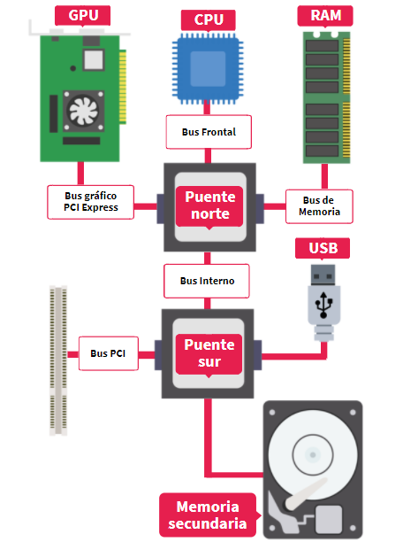
Puente Sur:
Chip que se encarga de coordinar los diferentes dispositivos de entrada y salida y algunas otras funcionalidades de baja velocidad. Se comunica de forma indirecta con la CPU a través del Puente Norte.

USB
El bus universal en serie es utilizado como estándar para conexión de periféricos

CPU:
Frecuencia. Ciclos por segundo (en GHz).
Núcleos: Dual Core (2), Quad core (4), Octa Core (8).
Subprocesos o hilos
Memoria caché: Permite almacenar temporalmente algunas instrucciones de la memoria RAM en una memoria interna del procesador.

Analizando el cerebro

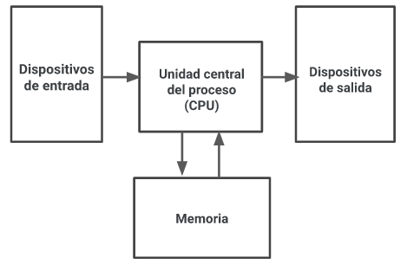
Zócalo (socket) de una CPU:
Se usa para fijar y conectar el procesador sin soldarlo, lo cual permite poner y quitar diferentes modelos y familias sin tener que cambiar de placa base. Realiza todas las comunicaciones con el exterior.

Núcleos (Cores) de un procesador
Un núcleo es como un subprocesador.

Hilos (threads) de una CPU
Son el flujo de control del programa.
Su función es que los tiempos de espera entre procesos se aprovechen mejor.
Alternan porciones de tareas para que parezca que se ejecutan al mismo tiempo.

Memoria Caché
Es la memoria más rápida del sistema y se utiliza para acelerar el acceso a memoria del procesador. Almacena los datos e instrucciones más utilizados por el sistema.

Frecuencia de un CPU
Número de ciclos por segundo.

Rendimiento
IPC: Instrucciones por ciclo. Número de instrucciones que un procesador es capaz de realizar en cada ciclo de su reloj interno.

Arquitectura de von Neumann

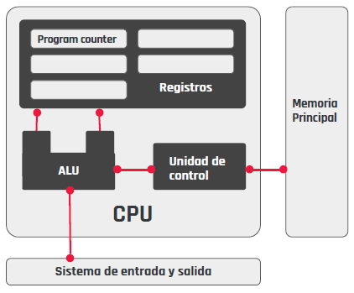
Sincrónico

Arquitectura de von Neumann

Registros de la CPU: (?)
Contador de programa
Registro de instrucciones
Registro de direcciones de memoria
Registro de datos
Acumulador

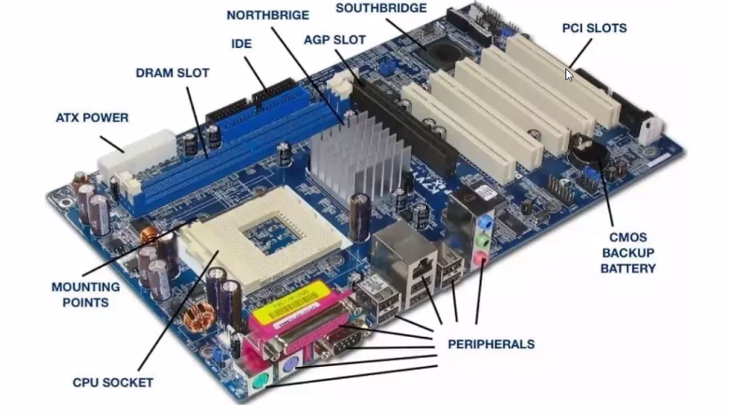
CPU vs GPU:
https://www.youtube.com/watch?v=-P28LKWTzrI

Actividades:

Actividad 1
https://docs.google.com/document/d/1H_udUCtUUQfKhj6_zaTi0zI0YCGDjtYawwrqPErcXRg/edit

Padlet mesa 9:
https://padlet.com/PedagogiaDH/sn6plp28nmbty9f4

Subir imagen a la mochila.

Actividad 2
https://docs.google.com/document/d/1D0YUVBadL_c3cmC7x5RUU1LsYaS_lNy-ZME5nn6AnXk/edit#heading=h.83pbr5ncc1x

Formulario de dudas:
https://docs.google.com/forms/d/e/1FAIpQLSeQdD_1Vt5b_PmJ0cfuEa0b453UrUHNmlB0yiwKircVzpNvoA/viewform

https://compragamer.com/armatupc/?tipo=49&mother=7932&cpu=9017&ccpu=11096&mem=10981&mem_full=1&video=11023&video_full=1&hd=12090&hd_full=1&optico=&optico_full=1&extras_soft=&extra_soft_full=1&extras=1705&extra_full=1&gabinete=11412&fuente=11263&monitor=1&listado_prod=undefined&nro_max=50

Clase 8. Memorias

Junio 16 de 2021

Memoria principal: Prioriza la velocidad sobre el almacenamiento. En la actualidad, llega hasta 64GB.
El acceso se realiza a través del bus de datos.

Tipos de memoria principal:

RAM: Random access memory. Es una memoria volátil. Se borra siempre que se detiene el suministro de energía.

ROM: Read only memory. Guarda las instrucciones necesarias para que la computadora pueda iniciarse.

Caché: Se sitía entre la CPU y la memoria RAM. La CPU copia en ella los datos más relevantes para acceder a ellos rápidamente. Es la más veloz (después de los registros) pero tiene muy poca capacidad de almacenamiento.

Slot: Ranura a través de la cual se conecta la memoria RAM a la CPU. Una placa madre puede tener más de un slot.

La CPU puede acceder a la memoria a través de: Single channel / Dual channel.

Características de memorias RAM: Valocidad, capacidad, latencia, voltaje. La velocidad es el tiempo que tarda la RAM en recibir una solicitud del procesador y acceder a la información. Se mide en MHz.

Memoria secundaria: Almacenamiento no volátil.Prioriza el almacenamiento. El procesador no accede a ella de forma directa, sino que los datos deben ser copiados a la memoria principal. Su capacidad llega hasta los TB. El acceso se hace a través de los buses de entrada y salida.

Tres tecnologías:

Magnética
Disco duro, HDD.

Óptica
CD, DVD, Blu-Ray.

Estado sólido.
Pendrive.

Memoria Principal

Memoria RAM
Memoria Caché: 4 niveles: L1, L2, L3, L4. Cada uno es más grande que el anterior.
El procesador busca primero en la memoria L1, luego la L2, la L3 y la L4; por último en la RAM.

Registros de la CPU
Es una memoria de muy alta velocidad, que se utiliza en los procesadores para acceder a información importante de manera rápida.

1. PC: Program counter
2. IR: Instructions Register
3. MAR: Memory address register
4. MDR: Memory data register
5. Accumulator

Tipos de RAM

- V (video) RAM:
Memoria RAM optimizada para adaptadores de video.

- DDR RAM.
2000.

- DDR2 RAM
2004

- DDR3 RAM
2007

- DDR4 RAM
2014

- DDR5 RAM
2020

Memoria Secundaria

Magnética: Cinta magnética, diskette, discos duros.
Óptica: CD, DVD, Blu-Ray
Sólido: Falsh, Pendrive, SSD

Sincrónico

Memoria ROM ==> BIOS

Overclock: Se aumenta la frecuencia del procesador. Al hacerlo, su desgaste físico se hace mayor y su vida útil se acorta.

Pila de la BIOS: La pila de la placa base se usa para funciones del sistema de bajo nivel, como alimentar el reloj en tiempo real y almacenar la configuración de BIOS de un PC.

Si se extrae la pila de la BIOS, el computador enciende pero se pierden las configuraciones, por ejemplo, la fecha del sistema, que adoptaría los valores de fábrica.

Actualización de la BIOS (??)

Tarjeta de sonido: Viene siempre con la madre (OnBoarding).
Tarjeta de video = GPU. Cada proceso que entra a la GPU es un proceso gráfico.

La fuente generalmente va normalmente dentro del gabinete, y se conecta con pines a la placa madre.
Normalmente la fuente es lo último que se alige al armar una computadora, debido a que depende de los demás elementos seleccionados.

¿Cómo se arma un computador?
1. Depende del uso que se le va a dar.
2. Por ejemplo, para un juego como Cyber… se elige un procesador por lo menos igual a i5 o equivalente. Para seleccionar el procesador se requiere conocer: el número de núcles, la frecuencia y las instrucciones por ciclo.
(Los procesos están compuestos por hilos, y estos hilos se componen de instrucciones).
3. De acuerdo con el socket se determina cuáles placas madre pueden ser compatibles con el procesador. La mother define cómo se pueden elegir los demás componentes, debido a que ofrece ciertas formas de conexión para los demás dispositivos. (¿Chipset vs Socket?)
4. A continuación se selecciona la memoria RAM. La selección depende del uso, teniendo en cuenta la frecuencia, la capacidad y el tipo de teconología (actualmente DDR5).
5.
(Ubicar los progrmas en el disco sólido y la información en el otro disco)

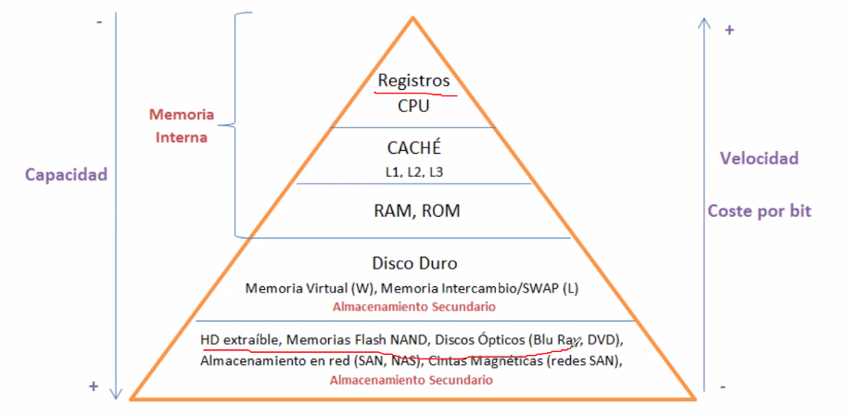
Almacenamiento

Discos HDD

Su funcionamiento está limitado por la velocidad de los discos. El disco guarda la información de forma fragmentada, en el primer lugar donde accede. Cada cadena de bits tiene una porción que representa la ruta en la que se encuentra el siguiente bloque de información.
El desfragmentador hace que la información se guarde en forma de círculo.
Los discos sólidos no tienen el mismo tiempo de limitación.

Cuando se elimina información, en realidad no se eliminan los datos, sino el índice que lleva a ellos (borrado físico).

Se recomienda hacer un borrado lógico. El borrado físico a veces puede traer problemas.

Los archivos borrados de la papelera se pueden recuperar siempre y cuando no hayan sido sobreescritos. El borrado desde la terminal, es un borrado físico.

Discos ópticos
Similares a los magnéticos, pero imprimen con haces de luz. Su lectura es mucho más rápida.

¿Qué hace que el CD sea reescribible?
El disco se compone de varias capas, que pueden ser sobreescritos un cierto número de veces.

Discos SSD
No utilizan magnetismo, sino electrones.
El transistor guarda los bits en celdas

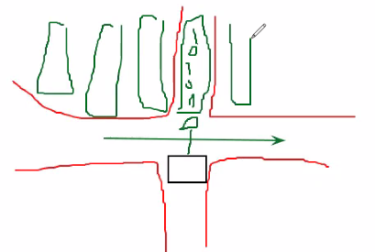
En estos discos no hay limitaciones físicas, porque no hay operaciones mecánicas. Son 10 veces más rápidos que un disco magnéticos.

Tecnologías:
SATA:
M2: Supera una limitación del disco sólido, debido a que hay un cuello de botella en el cable SATA. Puede ser entre 50 y 80 veces más rápido que un disco magnético.

Se recomienda no poner archivos temporales en el SSD,
Es más fácil recuperar información de un disco magnético que de un sólido.
Si se guarda y se borra en repetidas ocasiones, se acorta la vida útil del disco.

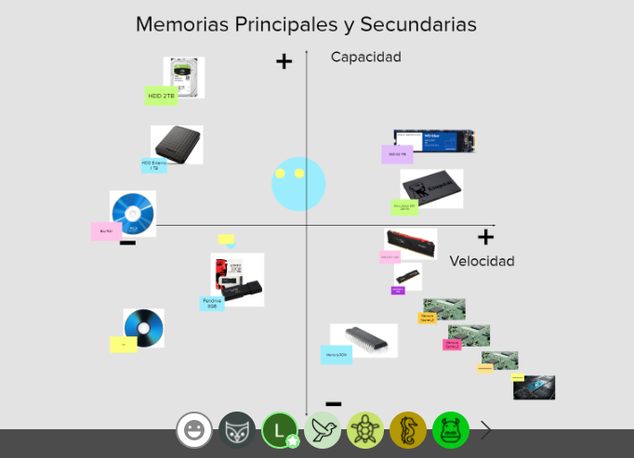
Clase 9

Junio 17 de 2021

Gama alta:
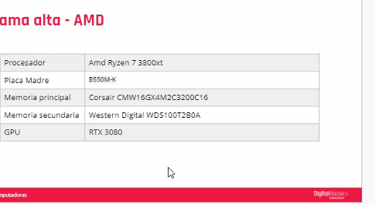
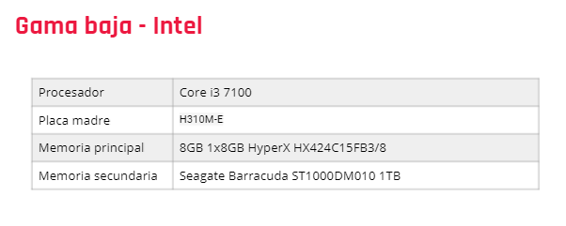
Gama baja
Tareas administrativas

Intel i3
Rayzen 3

Gama media
Intel i5
Rayzen 5

Gama alta
Intel i7
Rayzen 7

Un ejemplo que me sirvio a mi en su momento:

Gama Baja: i3, Celeron, Atom, Ryzen 3
- Un estudiante de secundaria
- Un administrativo en una oficina
- La PC familiar.

Gama Media: i5, Ryzen 5
- un Estudiante de DH
- Un estudiante de Ingenieria que utiliza programas de calculos y diseno.

Gama Alta; i7, Ryzen 7
- Un estudiante de Ingenieria y diseno que utilizan programas de Calculo, diseno y simulacion.
- Un estudiante de arequitectura que crea renders.
- Musico y Dj
- Un Gamer

Doc editable:
https://docs.google.com/document/d/1M8_LZdp1sZj4LZcas2p-7EGU3cTWjYEiWJDOiqs8ChQ/edit

Seleccionar:
https://pcpartpicker.com/list/

Sesión 10. Sistemas operativos

Junio 21 de 2021

Conjunto de programas que permite manejar la memoria, disco, medios de almacenamiento de información y periféricos. Es el software que maneja el hardware.
Software de comunicación Usuario-Dispositivo
Controlador de Hardware
Administran dispositivos, recursos y procesos.

En servidores
Sistemas operativos derivados de UNIX, como RedHat y WindowsServer
Son multiusuarios.

Clasificación según licencia
Open source. Permiten modificar, usar y adaptar un SO. Ej: Ubuntu, RedHat.
Propietary software. Ej: Windows.

Sistema operativo: Es el soporte lógico que controla el funcionamiento del equipo físico.

Recursos administrados por el SO:
- Gestionar la memoria RAM y ejecutar las aplicaciones, designando los recursos necesarios.
- Administrar la CPU
- Direccionar las entradas y salidas de datos (a través de drivers), por medio de los periféricos.
- Administrar la información.
- Dirigir las autorizaciones de uso.
- Administrar los archivos.

Tipos de SO:
- Según Usuario: Multiusuario / Monousuario
- Según Gestión de tareas: Multitarea / Monotarea
- Según Gestión de Recursos: Centralizado / Distribuido
- Según Estructura Interna: Monolítica / Jerárquica / Cliente-Servidor / Máquina virtual

Máquina virtual:
integrar distintos SO dando la sensación de ser varias máquinas diferentes.

Arquitectura Cliente-Servidor

Busca procesar la información de un modo distribuido. Tiene las siguientes características:
- Transparencia e independencia del software y el hardware.
- Utiliza protocolos asimétricos.
- El acceso es transparente, multiplataforma y multiarquitectura.
- Se facilita la escalabilidad.

Servidor:
Es un proceso que ofrece recursos y servicios a los clientes que lo solicitan (backEnd). Dado que los programas y datos se encuentran centralizados, se facilita la integridad y el mantenimiento.

Cliente:
Proceso que solicita los procesos del servidor a través de una petición del usuario (FrontEnd).
Un proceso cliente interactúa con el usuario, por lo que requiere una GUI.

Middleware:
Parte del software del sistema que se encarga del transporte de los mensajes entre el cliente y el servidor. Permite independizar a los clientes y a los servidores.
Permite que los sitemas estén débilmente acoplados.

Características fundamentales de un sistema operativo

- Soporte de red
- Amplia compatibilidad con el hardware
- Seguridad
- Tolerancia a fallos

Servicios que ofrecen los sistemas operativos

Un sevicio es una puerta de entrada que el S.O. ofrece para que el usuario ingrese y lo consuma:

- Servicio de publicación web.
- Servicio de base de datos.
- Servicio de correo electrónico.
- Servicio de archivos.
- Servicio de red
- Servicio de dominio

Servicio de correo electrónico
Consta de dos componentes fundamentales:

MTA (Mail Transport agent): Software encargado de transferir el email de un hot a otro. Ej: Qmail, Exim, Postfix, Microsoft Exchange Server, Courier, Cyrus.

MDA (Mail Delivery Agent): Recibe el correo de un MTA y lo lleva al Inbox de la casilla de correo, que previamente se comunicó con el servidor POP o IMAP. Ej: Dovcot, Procmail, Maildrop.

Servicio de archivos
- CIFS/Samba (Utilizado en Linux)
- NTFS Share (Nativo de los sistemas Microsoft)
- NFS (desarrollado por Sun y originario de los sistemas UNIX)

Servicio de red
Satisface necesidades de Ruteo/Farewell/Proxy

Servicio de dominio
Autentica y valida el acceso de los usuarios a la red

Virtual Box
Una plataforma de virtualización utiliza las características necesarias de hardware y software para permitir ejecutar múltiples máquinas virtuales en una misma computadora física.

Virtual Machine:

Nombre de la máquina: debiancliente
Clave: debian

Nombre: Mauricio Pineda Angel
Usuario: mauriciopineda
Contraseña: msnpqek

Sincrónico

Dudas

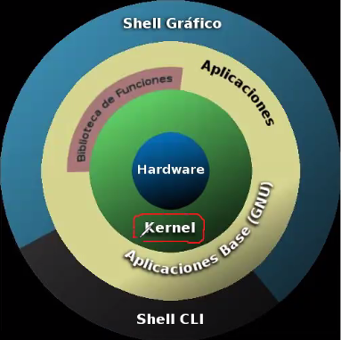
Kernel es el núcleo del SO; todos los accesos al hardware son administrados por el kernel.

Windows tiene 2 niveles de acceso: Acceso de usuario y Acceso del kernel.

Cuando se abre un archivo con doble clic, es el kernel el que busca el archivo en la memoria secundaria y lo trae a la memoria principal, permitiendo que se muestre gráficamente.

En Linux, tiene un solo nivel, que es el nivel de superusuario o de kernel.

rm -rf *: La primera r significa “recursivo” y la f “forzar”. El comando realiza el borrado físico de todo el contenido.

Tipos de Sistemas Operativos:

Monousuario:
- MS-DOS. Solo podía loggearse un usuario a la vez.
- Android es un sistema multiusuario que está delimitado para un solo usuario.

Estructura interna:
- Monolíticos y Jerárquicos son obsoletos.

Un buen SO ofrece:
- Soporte de red
- Amplia compatibilidad con el hardware
- Seguridad
- Tolerancia a fallos. Cualquier fallo debe poder recuperarse o debe seguir funcionando. En un servidor la tolerancia a fallos es más exigente, ya que se requiere por ej. permitir el reemplazo de un disco “en caliente”.

¿Qué debe cumplir la información para que sea segura? Ver tríangulo CIA.

Arquitectura Cliente-Servidor:

El cliente puede ser cualquier dispositivo o cualquier SO.
Es importante porque es como funciona Internet hoy en día. Por ej. Protocolos HTTP, ftp.

Middleware: No es un componente; es una capa más de software.
Capas: Terminal, Interfaz gráfica, middleware.

El servidor no sabe de dónde le llega la información. El middleware está en el servidor. Es un nivel anterior al servidor. Traduce al entrar y al salir del servidor.

DNS: Protocolo que traduce el número IP en palabras.

(El token se utiliza para sesiones de usuario).

Virtualización

No se aprovechaban los recursos de los equipos al 100%. La virtualización permite levantar un SO como si fuera una máquina real dentro de otra computadora. De esta forma se aprovechan mejor los recursos y se pueden brindar varios servicios a la vez.
Los cambios que se hacen en una máquina virtual no repercute en el resto del equipo.

Consigna

- Instalar LibreOffice en Debian

sudo-apt-get install libreofficce //La palabra sudo permite acceder como usuario root, lo cual es necesario para instalar software

- Cambiar el tema

- Actualizar el SO

-

Cambiar el tema:
https://www.pc-freak.net/blog/gnome-appearance-modify-command-in-linux-how-to-change-theme-using-command-line-in-gnome/

Actualizar el SO:
https://superuser.com/questions/434393/how-to-update-the-system-using-the-terminal

Comando para entrar a la root (previo a actualizar SO):
su root

Cambiar tema:
gsettings set org.gnome.desktop.interface gtk-theme 'Adwaita-dark'

Pasar a root
su -

whoami

usermod -aG sudo mauricio

sudo apt-get update && sudo apt-get upgrade

Resumen:
whoami
su -
usermod -aG sudo mauricio
su mauricio
sudo apt-get update && sudo apt-get upgrade

Sesión 11. Procesos.

Junio 23 de 2021

